OBS! Ta bort denna text och instruktionerna nedan innan dokumentet skickas in.
Saker att tänka på innan du skickar in synpunkter, förfrågningar och klagomål gällande FSC regelverket:
- Mycket viktig att beställa hem¹ och granska avverkningsanmälan från Skogsstyrelsen innan du skickar iväg något.
- Den svenska FSC standardens krav (exempelvis indikator 6.4.3) kan endast användas om markägaren är FSC certifierad. Du måste därför ta reda på om markägaren är FSC certifierad innan du skickar in ett sådant klagomål².
- För att skicka klagomål gällande bristfällig hänsyn till rödlistade arter (indikator 6.4.3) måste man först granska om det finns någon hänsyn planerad till arterna i avverkningsanmälan.
- Om du inte har granskat om hänsyn planeras till arterna i avverkningsanmälan kan du möjligen skicka in dokumentet som en synpunkt eller förfrågan. Om du skickar in som förfrågan kan du till skillnad från en synpunkt förvänta dig ett svar.
- Klagomål mot FSC skogsbruksstandarden ska i ett första skede framföras till certifikatsinnehavaren, tex ett skogsbolag. Många (främst mindre) skogsägare är medlemmar i gruppcertifikat³ och då ska klagomålet framföras till gruppcertifikatet.
- Om ett ombud (tex Norra skog eller Mellanskog) avverkningsanmäler en skog med naturvärden motsvarande nyckelbiotops kvalitet men markägaren inte är FSC certifierad, bör du skicka in ett FSC kontrollerat virke klagomål. Då ska klagomålet skickas till ombudsföretaget.
¹ Maila till skogsstyrelsen@skogsstyrelsen.se
² Hör av dig till FSC kansliet eller isak.lodin@wwf.se om du vill ha hjälp.
³ https://se.fsc.org/se-sv/hitta/grupper-for-skogsbrukscertifiering
OBS! Ta bort denna text och instruktionerna ovan innan dokumentet skickas in.

Inledande FSC- /PEFC-klagomål – information om höga naturvärden och fridlysta arter i avverkningsanmälan A 22669-2025 i Timrå kommun
Detta klagomål behandlar höga naturvärden i avverkningsanmälan A 22669-2025 i Timrå kommun som inkom 2025-05-12 och omfattar 12,4 ha.
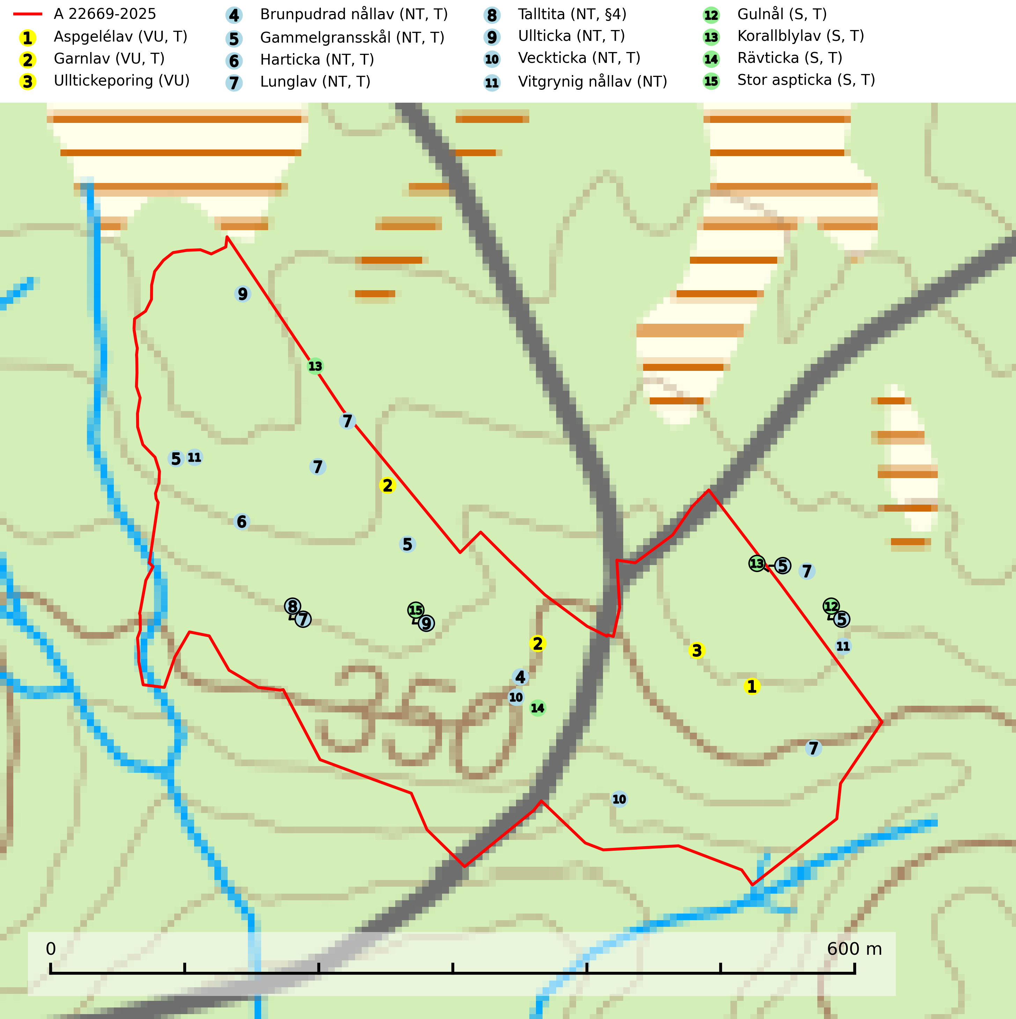
Figur 1. Fyndplatser för naturvårdsarter i och inom 22 meter från avverkningsanmälan. Markörer utan svart kant är placerade på fyndplatsen. Markörer med svart kant är placerade vid sidan av fyndplatsen och har ett svart streck som visar fyndplatsens exakta position. Kartans mittpunktskoordinat är N 6959270, E 606135 i SWEREF 99 TM.
I och inom 22 meter från avverkningsanmälan finns fynd av 15 naturvårdsarter, varav 11 är rödlistade, 1 är fridlyst, 12 är typiska (T) och 4 är signalarter (S): aspgelélav (VU, T), garnlav (VU, T), ulltickeporing (VU), brunpudrad nållav (NT, T), gammelgransskål (NT, T), harticka (NT, T), lunglav (NT, T), talltita (NT, §4), ullticka (NT, T), veckticka (NT, T), vitgrynig nållav (NT), gulnål (S, T), korallblylav (S, T), rävticka (S, T) och stor aspticka (S, T). Se Figur 1.
Nedan presenteras relevanta utdrag ur standarderna för FSC, Chain of Custody, Controlled Wood och PEFC.
Vi förväntar oss att ni återkommer med ett skriftligt svar på vårt klagomål och även beskriver vilka korrigerande åtgärder ni satt in för att rätta till identifierade brister i er efterlevnad av den svenska FSC standarden.

Naturvårdsarter och fridlysta arter
Nedan följer beskrivningar av de naturvårdsarter och fridlysta arter som har sina livsmiljöer och växtplatser i den avverkningsanmälda skogen. Se även ytterligare artfakta i BILAGA 1. De påträffade naturvårdsarterna är ett tydligt kvitto på att det rör sig om en skog med höga naturvärden.
Aspgelélav (VU) växer praktiskt taget enbart på asp i skog med hög luftfuktighet. Aspgelélav missgynnas vid slutavverkning. I norra Sverige hotas arten genom slutavverkning av äldre barrskog med åldriga aspar, ofta på skogsbergens sluttningar. Arten försvinner på aspar som lämnas kvar på hyggen. Aspgelélav (VU) är typisk art för 9010 Taiga (SLU Artdatabanken, 2024).
Garnlav (VU) är en utpräglad barrskogsart som ibland kan drapera träden i norrländska grannaturskogar med hög luftfuktighet. Den förekommer även i talldominerade bestånd där den, förutom i trädens grenverk, påträffas hängande över ojämnheter i tallbarken. Arten har minskat starkt i södra och mellersta Sverige och den minskar även i sitt nordliga utbredningsområde. Minskningstakten uppgår till 30 (20–50) % inom 50 år och överstiger gränsvärdet för Sårbar (VU). Orsaken till tillbakagången beror främst på slutavverkningar av naturskogsartade skogar. Bestånd med riklig förekomst bör regelmässigt sparas, vilket även gynnar flera andra sällsynta och rödlistade arter. Garnlav är värdväxt för den mycket sällsynta och akut hotade fjärilen barrskogslavfly (CR) som hör hemma i boreala barrskogar med riklig förekomst av värdväxten. Tidigare kunde arten konstateras årligen på flera platser vid Dala-Floda i Dalarna innan lokalerna kalavverkades. Senaste fyndet i landet av barrskogslavfly är från år 2000 då den påträffades vid Högberget i Sollefteå kommun. Garnlav är typisk art för 9010 Taiga och 9070 Trädklädd betesmark (SLU Artdatabanken, 2026).
Ulltickeporing Skeletocutis brevispora (VU), rödlistad som sårbar, växer på ullticka (NT) i naturskogsartade granskogar. Avverkning av naturskogslika miljöer och av grova granar där ulltickeporing förekommer är ett direkt hot mot artens fortlevnad. Alla skogliga åtgärder som innebär att lågor och döda eller skadade träd tas bort missgynnar arten. På sikt är minskad tillgång till lämpligt substrat och krympande areal av naturskog ett hot, framförallt råder brist på grov ved som lågor i sena nedbrytningsstadier. Ytterligare fragmentering av skogslandskapet minskar artens möjligheter till spridning. Gamla granskogar som hyser arten undantas helt från skogsbruk (SLU Artdatabanken, 2024).
Brunpudrad nållav (NT) är beroende av hög, jämn luftfuktighet och kan påträffas i fuktiga skogar av naturskogskaraktär, ofta i sumpgranskog eller andra sumpskogar. Arten är placerad högst upp i Skogsstyrelsens värdepyramid för bedömning av skog med höga naturvärden och förekomster bör undantas från skogsbruksåtgärder. Brunpudrad nållav är typisk art för 9010 Taiga (SLU Artdatabanken, 2024; Nitare & Skogsstyrelsen, 2019).
Gammelgransskål (NT) är en liten skålsvamp som växer på gamla granar med skrovlig bark. Typiska växtplatser är gransumpskog i myrkanter, bäckdråg, bäckraviner och skuggiga bergssluttningar, men också skog på torrare mark kan hysa arten om beståndet har stark naturskogskaraktär. Bestånd med arten bör behandlas som nyckelbiotoper och sparas vid en slutavverkning. Även gallring bör undvikas. Gammelgransskål är typisk art för 9010 Taiga (SLU Artdatabanken, 2024; Nitare & Skogsstyrelsen, 2019).
Harticka (NT) är normalt en mycket bra signalart för granskogar med höga naturvärden. Även när svampen påträffas i mer påverkade skogar är det nästan alltid fråga om skogsmiljöer i sena successionsstadier med höga naturvärden. Skogsskötselåtgärder på eller i omedelbar närhet av växtplatserna kan innebära ett hot mot arten. Harticka är typisk art för 9010 Taiga, 9050 Näringsrik granskog och 9030 Landhöjningsskog (SLU Artdatabanken, 2024; Nitare & Skogsstyrelsen, 2019).
Lunglav (NT) är en av vårt lands främsta signalarter som överallt indikerar gamla lövträd, skogsbestånd med höga naturvärden och ekosystem med långskoglig kontinuitet. Lokalt kan förekomsten vara mycket riklig men den hittas nästan enbart i gamla och ej slutavverkade skogar. Artens samtliga förekomster bör uppmärksammas från naturvårdssynpunkt, då många lokaler även hyser andra ovanliga och rödlistade arter. Rikliga förekomster bör skyddas med biotopskydd, frivilliga avsättningar eller reservat. På lunglav kan de sällsynta lavparasiterna lunglavshårprick (CR), Abrothallus diederichii (VU), Abrothallus lobariae (VU), Calycina lobariae (VU), lunglavsknapp (VU) och skrovelmössing (VU) påträffas. Lunglav är typisk art för 9010 Taiga, 9020 Nordlig ädellövskog, 9110 Näringsfattig bokskog, 9130 Näringsrik bokskog, 9160 Näringsrik ekskog, 9180 Ädellövskog i branter, 9190 Näringsfattig ekskog, 9070 Trädklädd betesmark, 9040 Fjällbjörkskog och 6530 Lövängar (SLU Artdatabanken, 2026; Nitare & Skogsstyrelsen, 2019).
Talltita (NT, §4), rödlistad som nära hotad och prioriterad art i Skogsvårdslagen, har häckningsrevir i anmälan. Arten har minskat kraftigt de senaste 30 åren och minskningstakten innevarande 10-årsperiod beräknas till 20 (10–30) %. Talltitan är synnerligen trogen sitt cirka 15 hektar stora revir och är beroende av flerskiktade olikåldriga skogar för att kunna föda upp sina ungar. Talltitan försvinner om dess livsmiljö kalavverkas (Eggers & Low, 2014; Ekman, 1979; Griesser et al, 2007; Klein, 2020; Siffczyk et al, 2003; SLU Artdatabanken, 2021).
Ullticka (NT) är knuten till restbestånd av barrnaturskog och förekommer med ett tydligt optimum i orörda eller måttligt påverkade gamla granskogar där det föreligger viss kontinuitet av grov död ved. Ullticka är en bra signalart inom hela sitt utbredningsområde och i södra Sverige är den sällsynt och en god signalart för skyddsvärda granskogsmiljöer. Den hotas av avverkning och fragmentering av naturskog och äldre granskog med lång trädkontinuitet. På ullticka kan ibland ulltickeporing (VU) påträffas - det är en sällsynt ticka som nyligen delats upp i de tre olika arterna ulltickeporing Skeletocutis brevispora (VU), Skeletocutis delicata (VU) och Skeletocutis exilis (NT). Ullticka är typisk art för 9010 Taiga, 9050 Näringsrik granskog och 9030 Landhöjningsskog (SLU Artdatabanken, 2026; Nitare & Skogsstyrelsen, 2019; Miettinen & Niemelä, 2018).
Veckticka (NT) förekommer främst i äldre naturskogsartad löv- och blandskog i sena åldersstadier med gamla, döende och döda aspar. Avverkning eller gallring av aspbestånd är ett hot och aspskogar och asprika blandskogar måste bevaras i högre utsträckning än hittills. Sumpskog med asp och sälg har ett särskilt högt naturvärde och bör skyddas helt från skogsbruk. Veckticka är typisk art för 9010 Taiga och 9030 Landhöjningsskog (SLU Artdatabanken, 2024; Nitare & Skogsstyrelsen, 2019).
Vitgrynig nållav (NT) växer nästan uteslutande på bark av gamla, senvuxna granar i skuggiga lägen med hög och jämn luftfuktighet. Den vanligaste naturtypen för arten är kontinuitetsskogar på frisk mark men den finns också i sumpgranskogar. På lång sikt utgör avverkningar av olikåldriga granskogar av naturskogskaraktär ett allvarligt hot mot arten och skogsbruksåtgärder på eller i närheten av växtplatserna bör undvikas. Naturskogsartade, fuktiga granskogar med förekomster av arten signalerar höga biologiska värden och bör bevaras (SLU Artdatabanken, 2024; Nitare & Skogsstyrelsen, 2019).
Gulnål växer mest på murknande lövträdsved och barrträdsved och förekommer i skuggiga miljöer med hög luftfuktighet. I södra Sverige är den en relativt bra signal på biotoper med höga naturvärden och följs ofta av sällsynta arter. Gulnål är typisk art för 9110 Näringsfattig bokskog och 9130 Näringsrik bokskog (Nitare & Skogsstyrelsen, 2019; SLU Artdatabanken, 2025).
Korallblylav växer på bark av asp, ask, rönn, sälg, bok och lönn och signalerar överallt skogsbestånd med höga naturvärden och den följs nästan alltid av andra ovanliga och rödlistade arter. Den indikerar hög och jämn luftfuktighet och växer främst i områden med lång skoglig kontinuitet där det funnits ett ständigt inslag av gamla lövträd. Korallblylav är typisk art för 9020 Nordlig ädellövskog, 9070 Trädklädd betesmark, 9160 Näringsrik ekskog, 9180 Ädellövskog i branter och 9190 Näringsfattig ekskog (SLU Artdatabanken, 2024; Nitare & Skogsstyrelsen, 2019).
Rävticka är typisk art för 9010 Taiga (SLU Artdatabanken, 2025).
Stor aspticka är knuten till gamla levande aspar och orsakar karaktäristiska inbuktningar i stammen (så kallad nekroser). Slutavverknings- och gallringsåtgärder i löv- och blandskogsbestånd som innebär att tillgången på grov asp minskar är ett hot mot arten. Det är viktigt att äldre aspar och aspbestånd sparas och för att gynna arten på sikt bör aspinslagen i t.ex. bergbranter, raviner, skogsbryn och kring äldre odlingsmarker generellt sparas i större utsträckning än vad som görs idag. Stor aspticka är typisk art för 9010 Taiga och 9030 Landhöjningsskog (SLU Artdatabanken, 2024; Nitare & Skogsstyrelsen, 2019).

Certifiering

Ur FSC-standarden
PRINCIP 1: LAGEFTERLEVNAD: Certifikatsinnehavaren ska följa alla tillämpliga lagar, förordningar och nationellt ratificerade internationella avtal, konventioner och överenskommelser.
1.3.1 Tillämpliga lagar och föreskrifter för brukandet av skogen följs.
- Kommentar: I den avverkningsanmälda skogen har fridlysta arter sina livsmiljöer och växtplatser. Att skada de fridlysta arternas livsmiljöer, växtplatser eller ekologiska funktion är inte tillåtet enligt artskyddsförordningen. EU:s medlemsländer och skogsbolag är skyldiga att agera i enlighet med EU:s fågeldirektiv där det uttryckligen står att direktivet gäller för fåglar samt för deras ägg, bon och livsmiljöer (artikel 1). Vidare att de åtgärder som vidtas inte får leda till en försämring av den nuvarande situationen beträffande bevarandet av de fågelarter som avses i artikel 1 (artikel 13).
6.4 Certifikatsinnehavaren ska skydda sällsynta arter och hotade arter samt deras livsmiljöer inom skogsbruksenheten. Det ska ske genom avsättningar, andra skyddade områden och genom att skapa konnektivitet och/eller genom andra direkta åtgärder som gynnar dessa arters överlevnad och livskraft. Åtgärderna ska stå i förhållande till brukandets skala, intensitet och risk, samt till sällsynta och hotade arters bevarandestatus och ekologiska krav. Certifikatsinnehavaren ska beakta den geografiska spridningen och ekologiska krav hos sällsynta och hotade arter utanför skogsbruksenhetens gränser när beslut om åtgärder inom skogsbruksenheten ska fattas.
6.4.3 Bevarandeåtgärder genomförs för de kända förekomster av rödlistade arter som påverkas av skogsbruk.
- Kommentar: I det avverkningsanmälda skogsområdet har 15 naturvårdsarter varav 11 rödlistade arter sina livsmiljöer och växtplatser.

Ur Chain of Custody Certification (FSC-STD-40-004 ver 3.0)
1.3 The organization shall commit to the FSC values as defined in FSC-POL-01-004 Policy for the Association of Organizations with FSC.

Ur FSC:s policy för associerade organisationer (FSC-POL-01-004)
Som “Chain of Custody”-certifierad organisation är skogsbolaget bunden av de fastställda reglerna i Del 1 Punkt 1 c) i Policy för organisationer associerade med FSC (FSC-POL-01-004 V2-0 EN + SVE version 2012-03-02):
- De organisationer FSC kan acceptera association med får inte direkt eller indirekt ha några kopplingar till nedanstående, oacceptabla aktiviteter:
a) Olaglig skogsavverkning och handel med olagligt avverkat virke eller skogsprodukter
...
c) Skogsbruk som förstör höga naturvärden
d) Betydande omvandling av skog till plantager eller annan, icke skoglig, markanvändning
- Kommentar: Avverkning av skog med höga naturvärden samt skada på fridlysta arter strider både mot FSC Controlled Wood-standarden och FSC:s policy for associerade organisationer.

Ur FSC Controlled Wood (FSC-STD-40-005)
Virke som inte accepteras i FSC-märkta produkter (oacceptabelt ursprung) enligt FSC Controlled Wood (FSC-STD-40-005):
- Illegalt avverkat virke.
- ...
- Virke från avverkningar som hotar höga naturvärden.
- Virke från skog som konverteras till plantager eller icke-skogligt bruk.
- Kommentar: Avverkning av skog med höga naturvärden samt skada på fridlysta arter strider både mot FSC Controlled Wood-standarden och FSC:s policy for associerade organisationer.

Ur PEFC-standarden gällande lagefterlevnad
PEFC-standarden förutsätter att tillämplig svensk lagstiftning följs. Det är utsedd tillsynsmyndighet som ansvarar för tillsyn av lagens efterlevnad. PEFC-standarden återger innehållet i vissa certifieringskritiska lag- och föreskriftskrav vilka ska ingå i granskning av PEFC-systemets efterlevnad.
- Kommentar: I den avverkningsanmälda skogen har fridlysta arter sina livsmiljöer och växtplatser. Att skada de fridlysta arternas livsmiljöer, växtplatser eller ekologiska funktion är inte tillåtet enligt artskyddsförordningen

BILAGA 1 –
Fridlysta och rödlistade arter

Ulltickeporing – ekologi samt krav på livsmiljön
Ulltickeporing Skeletocutis brevispora (VU), rödlistad som sårbar, växer på ullticka (NT) i naturskogsartade granskogar. Avverkning av naturskogslika miljöer och av grova granar där ulltickeporing förekommer är ett direkt hot mot artens fortlevnad Alla skogliga åtgärder som innebär att lågor och döda eller skadade träd tas bort missgynnar arten. På sikt är minskad tillgång till lämpligt substrat och krympande areal av naturskog ett hot, framförallt råder brist på grov ved som lågor i sena nedbrytningsstadier. Ytterligare fragmentering av skogslandskapet minskar artens möjligheter till spridning. Gamla granskogar som hyser arten undantas helt från skogsbruk (SLU Artdatabanken, 2026).
Ulltickeporingen har nyligen delats upp i de tre olika arterna ulltickeporing Skeletocutis brevispora (VU), Skeletocutis delicata (VU) och Skeletocutis exilis (NT) (SLU Artdatabanken, 2026; Miettinen & Niemelä, 2018).

Referenser – ulltickeporing
Miettinen, O. & Niemelä, T., 2018. Two new temperate polypore species of Skeletocutis (Polyporales, Basidiomycota). Ann. Bot. Fennici 55: 195–206.
SLU Artdatabanken, 2026. Artfaktablad. Naturvård – artfakta. SLU Artdatabanken, Uppsala.

Lunglav – ekologi samt krav på livsmiljön
Lunglav (NT) är en av vårt lands främsta signalarter som överallt indikerar gamla lövträd, skogsbestånd med höga naturvärden och ekosystem med lång skoglig kontinuitet. Lokalt kan förekomsten vara mycket riklig men den hittas nästan enbart i gamla och ej slutavverkade skogar. Artens samtliga förekomster bör uppmärksammas från naturvårdssynpunkt, då många lokaler även hyser andra ovanliga och rödlistade arter, däribland de sällsynta lavparasiterna lunglavshårprick (CR), Abrothallus diederichii (VU), Abrothallus lobariae (VU), Calycina lobariae (VU), lunglavsknapp (VU) och skrovelmössing (VU), som växer på lunglav. Rikliga förekomster med lunglav bör skyddas med biotopskydd, frivilliga avsättningar eller reservat (SLU Artdatabanken, 2026; Nitare & Skogsstyrelsen, 2019).
Lunglav är typisk art för 9010 Taiga, 9020 Nordlig ädellövskog, 9110 Näringsfattig bokskog, 9130 Näringsrik bokskog, 9160 Näringsrik ekskog, 9180 Ädellövskog i branter, 9190 Näringsfattig ekskog, 9070 Trädklädd betesmark, 9040 Fjällbjörkskog och 6530 Lövängar (SLU Artdatabanken, 2026).

Referenser – lunglav
Nitare, J. och Skogsstyrelsen, 2019. Skyddsvärd skog – Naturvårdsarter och andra kriterier för naturvärdesbedömning. Skogsstyrelsen.
SLU Artdatabanken, 2026. Artfaktablad. Naturvård – artfakta. SLU Artdatabanken, Uppsala.

Talltita – ekologi samt krav på livsmiljön
Talltita är rödlistad som NT, fridlyst och prioriterad art i Skogsvårdslagen. Den omfattas av EU:s fågeldirektiv. Arten har minskat kraftigt de senaste 30 åren och minskningstakten innevarande 10-årsperiod beräknas till 20 (10–30) % (SLU Artdatabanken, 2022).
Talltita föredrar större sammanhängande barrskogar, och finns såväl i tallskog som granskog och i lövblandad barrskog. Skogens struktur är viktig och ska helst vara flerskiktad med riklig underväxt av mindre granar, björk och andra lövträd och buskar. Tillgång på murknande högstubbar är särskilt viktig, eftersom talltitan helst själv hackar ut sitt bohål (SLU Artdatabanken, 2022).
Det finns flera studier som visar att talltita är känslig för gallring och inte överlever när dess livsmiljö kalavverkas (Eggers and Low, 2014; Griesser et al., 2007; Klein, 2020). Talltitans revir är förhållandevis stora, 10–20 hektar och arten missgynnas när skogen fragmenteras. Kalavverkning av större delar av reviret innebär att det överges (Artdatabanken, 2021).
Talltitan är synnerligen trogen sitt revir så länge paret lever och biotopen förblir intakt. Paret stannar i sitt revir året om. En förlust av ett revir har därför en stor inverkan på den lokala populationen och trakthyggesbruket anses vara orsak till den svenska populationens kraftiga minskning. Talltiteparets revirtrohet innebär att närhelst under året man observerar en adult talltita så ingår denna plats i reviret (Siffczyk et al., 2003; Ekman, 1979).

Referenser – talltita
Eggers, S., Low, M., 2014. Differential demographic responses of sympatric Parids to vegetation management in boreal forest. For. Ecol. Manage. 319, 169–175.
Ekman, J., 1979. Coherence, composition and territories of winter social groups of the Willow Tit Parus montanus and the Crested Tit P. cristatus. Ornis Scandinavica, 10, pp 56–68
Griesser, M., Nystrand, M., Eggers, S., Ekman, J., 2007. Impact of forestry practices on fitness correlates and population productivity in an open-nesting bird species. Conserv. Biol. 21, 767–774. https://doi.org/10.1111/j.1523- 1739.2007.00675.x
Klein, J., 2020. The forgotten forest – On thinning, retention, and biodiversity in the boreal forest. Doctoral Thesis No. 2020:50
Siffczyk, C., Brotons, L., Kangas, K., Orell, M., 2003. Home range size of willow tits. Oecologica, 136, 635–642 (2003)
SLU Artdatabanken, 2021. Artfaktablad. Naturvård – artfakta. SLU Artdatabanken, Uppsala

